**目錄**

**第五章 幾何作圖** 1

**5.1節 平分作圖** 2

**5.1-1 線段中點作圖** 2

**5.1-2 角平分線作圖** 9

**習題 5.1** 12

**5.2節 垂直線作圖** 15

**5.2-1 通過線上一點作一垂直線的作圖** 15

**5.2-2 線外一點垂直線作圖** 17

**5.2-3** **線段的垂直平分線(中垂線)作圖** 20

**習題 5.2** 22

**5.3節 平行線作圖** 24

**5.3-1 過直線外一點作此直線的平行線** 24

**習題 5.3** 26

**5.4節 三角形作圖** 27

**5.4-1 已知三角形三邊之三角形作圖** 27

**5.4-2 已知兩邊夾一角之三角形作圖** 30

**5.4-3 已知一邊及兩夾角之三角形作圖** 31

**習題 5.4** 32

**5.5節 對稱圖形作圖** 34

**5.5-1 線對稱圖形之對稱點作圖** 34

**5.5-2 點對稱圖形之對稱點作圖** 40

**習題 5.5** 42

**本章重點** 45

**歷年基測題目** 46

**第五章 幾何作圖**

幾何作圖，傳統上我們只能用(1)直尺、(2)圓規兩種工具，本章我們將介紹如何利用尺規兩種繪圖工具來作各種幾何圖形。



**圖5.1 直尺**

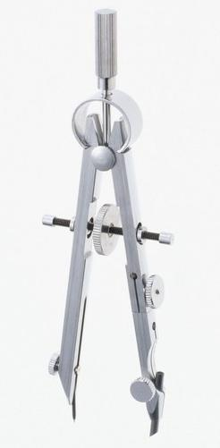

**圖5.2 圓規**

**5.1節 平分作圖**

**5.1-1 線段中點作圖**

圖5.1-1中，有一線段，我們要做的中點C，使＝。



**圖5.1-1**

**作法：**

1. 以A為圓心，以r為半徑(大於的任意長)，作一弧。



1. 以B為圓心，以r為半徑，作一弧。
2. 兩弧相交於D和E。
3. 連接D、E。
4. 和交於C，C即為之中點。



證明C為的中點，並不困難，如圖5.1-2所示，我們知道△ABD為等腰三角形，如果我們能證明為∠ADB的角平分線，利用等腰三角形頂角平分線垂直平分底邊的性質，我們就可以得知⊥，且為的平分線。



**圖5.1-2**

我們不在此證明我們的作法是對的，證明留作習題。

**例題5.1-1：**

利用尺規作圖將四等份。



*A*

*B*

**圖5.1-3**

**想法：**作線段的中點可將線段兩等份，再從兩等份的線段作中點，就可作出四等份的線段。



**圖5.1-3(a)**

**作法：**

1. 利用5.1-1**線段之中點**的作法，作出的中點C，如圖5.1-3(a)。



1. 作出的中點D。



1. 作出的中點E。



1. 如圖5.1-3(a)中，C、D、E三點將線段分為、、、四等份。



**例題5.1-2：**

如圖5.1-4，利用尺規作圖在上作一點P，使得。



**_**

**A**

**_**

**B**

**圖5.1-4**

**想法：**(1) ，即為3份，為5份，兩線段和為8份，所以只要將線  
段分成8等份，每份為的8分之1，P點就是距離A點3份的位置。



(2) 利用5.1-1的線段中點作圖可以將線段分成兩等份，

(3) ∵ ，所以作三次線段中點就可以求得線段的8分之1。

**圖5.1-4(c)**

**圖5.1-4(b)**

**圖5.1-4(a)**



**作法：**

1. 作線段的中點M，則，，如圖5.1-4(a)。



1. 作線段的中點N，則，，如圖5.1-4(b)。
2. 作線段的中點P，則，，如圖5.1-4(c)。
3. P點即為所求。  
   ∵

**例題5.1-3：**

如圖5.1-5，試利用尺規作圖，在上作一點P，使得。

*A*

*B*

**圖5.1-5**

**想法：**(1)，即為1份，為7份，兩線段和為8份，所以只要將線  
段分成8等份，每份為的8分之1，P點就是距離A點1份的位置。



(2) 利用5.1-1的線段中點作圖可以將線段分成兩等份，

(3) ∵ ，所以作三次線段中點就可以求得線段的8分之1。

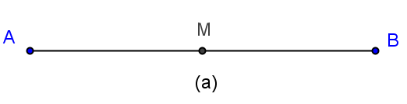

**圖5.1-5(a)**

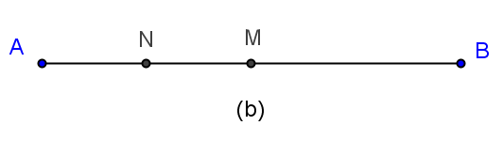

**圖5.1-5(b)**

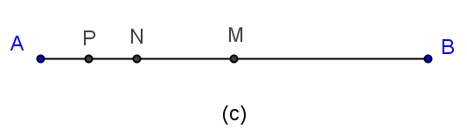

**圖5.1-5(c)**

**作法：**

1. 作線段的中點M，則，，如圖5.1-5(a)。



1. 作線段的中點N，則，，如圖5.1-5(b)。
2. 作線段的中點P，則，，如圖5.1-5(c)。
3. P點即為所求。  
   ∵

**例題5.1-4：**

利用線段中點作圖，將一已知線段分成及兩線段，則下列何者  
不可能為的值？  
(A)  (B)  (C)  (D) 



**想法：**(1) 線段中點作圖，可將一線段分成兩等份線段，每一線段為原線段的，  
共有2個；

(2) 若每一的線段再作一次線段中點作圖，則每一線段為原線段的，共有4個(即個)；

(3) 若每一的線段再作一次線段中點作圖，則每一線段為原線段的，共有8個(即個)，所以用線段中點作圖分為等份線段之總個數為個。

**解答：**(C)

|  |  |
| --- | --- |
| 敘述 | 理由 |
| 1. (A) 可以。 2. (B) 可以 3. (C) 不可能 4. (D) 可以 | 1＋3＝4＝；分成4個等份線段。  2＋6＝8＝；分成8個等份線段。  4＋3＝7；無法用線段中點作圖將線段分成7個等份線段。  7＋9＝16＝；分成16個等份線段。 |

**例題5.1-5**：

若要在16單位長的線段上，找出10單位長的線段，至少須利用尺規作圖作幾次  
線段中點作圖？

**想法：**(1) 假設要在長度為16單位的線段上，找出10單位長的線段，即是在上  
找一點P，使得，即為5份(每份為16單位長÷8＝2單位長)，為3份(每份為2單位長)，兩線段和為8份(每份為2單位長)，所以只要將線段分成8等份(每份為2單位長)，每份為的8分之1，P點就是距離A點5份的位置。



(2) 利用5.1-1的線段中點作圖可以將線段分成兩等份，

(3) ∵ ，所以作三次線段中點就可以求得線段的8分之1。

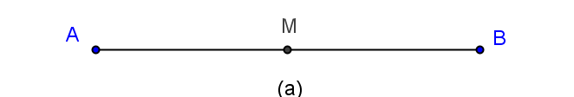

**圖5.1-6(a)**

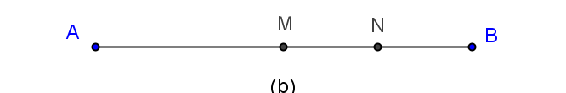

**圖5.1-6(b)**

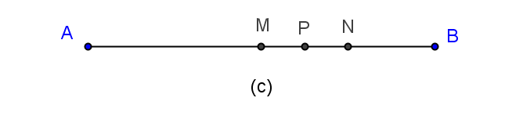

**圖5.1-6(c)**

**作法：**

1. 作線段的中點M，則，，如圖5.1-6(a)。



1. 作線段的中點N，則，，如圖5.1-6(b)。



1. 作線段的中點P，則，，如圖5.1-6(c)。



1. P點即為所求。

∵

∴將分成8等份(每份為16單位長÷8＝2單位長)，其中占了5份(每份



為2單位長)，即＝5×2單位長＝10單位長



所以本題至少需要利用尺規作圖做**三次(作法(1)~(3))**線段中點作圖，即可在16單位長的線段上，找出10單位長的線段

**例題5.1-6**：

如果將一線段平分成2n等份時，須作15次的線段中點作圖，則n＝ 。

**想法：**(1) 線段中點作圖，可將一線段分成兩等份線段，每一線段為原線段的，  
共有2等份；

(2)若每一的線段再作一次線段中點作圖(相當於作了3次線段中點作圖)，則每一線段為原線段的，共有4等份(即等份)；

(3) 若每一的線段再作一次線段中點作圖(相當於作了7次線段中點作圖)，則每一線段為原線段的，共有8等份(即等份)，所以用線段中點作圖分為等份線段之總個數為等份。

**解：**

|  |  |
| --- | --- |
| 敘述 | 理由 |
| 1. 線段被平分為16等份 2. 所以n＝4 | 已知作15次線段中點作圖  由(1) ＆ 16＝24 |

**5.1-2 角平分線作圖**

圖5.1-7中，有一個角∠ABC，我們的任務是要等分∠ABC。



**圖5.1-7**

**作法一：如圖5.1-7(a)**

1. 以B為圓心，以適當的長度為半徑，作一弧，此弧交與於D點及E點。



1. 分別以D、E為圓心，大於為半徑畫弧，兩弧相交於F點。
2. 連，則平分∠ABC。



**圖5.1-7(a)**

我們需要證明以上等分∠ABC的作法是正確的，即要證明圖5.1-7(a)中

∠DBF＝∠EBF。我們可以證明△DBF △EBF，利用全等三角形之對應角相等的性質來證明∠DBF＝∠EBF。



**證明：**

|  |  |
| --- | --- |
| 敘述 | 理由 |
| 1. 在△DBF與△EBF中 = = =  1. △DBF △EBF  1. ∠DBF＝∠EBF 2. 所以平分∠ABC | 如圖5.1-7(a)所示 同圓半徑相等(作法一之(1)) 同線段相等 等長半徑相等(作法一之(2))  由(1) & 根據S.S.S.三角形全等定理  由(2) ＆ 全等三角形之對應角相等  由(3) |

**Q. E. D.**

**作法二：如圖5.1-7(b)**

1. 以B為圓心，以適當的長度為半徑，作一弧，此弧交與於D點及E點。



1. 連接。



1. 作的中點F。



1. 連，則平分∠ABC。



**圖5.1-7(b)**

要證明以上的作法是對的，我們不妨注意△BDE是一等腰三角形，F為的中點，因此我們可以證明△DBF△EBF，而且∠DBF＝∠EBF。



至於如何求的中點？ 我們可以用5.1-1的作法。



**例題5.1-7：**

如圖5.1-8所示，ABCD為一四邊形，利用尺規作圖，分別作出∠B與∠C的  
角平分線。

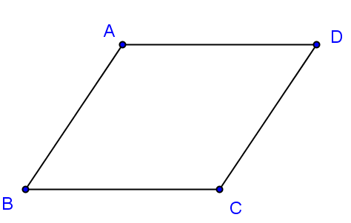

**圖5.1-8**

**作法：如圖5.1-8(a)**

1. 以B為圓心，以適當的長度為半徑，作一弧，此弧交與於F點及G點。



1. 分別以F、G為圓心，大於為半徑畫弧，兩弧相交於N點。
2. 作，則平分∠ABC。



1. 以C為圓心，以適當的長度為半徑，作一弧，此弧交與於P點及Q點。



1. 分別以P、Q為圓心，大於為半徑畫弧，兩弧相交於R點。
2. 作，則平分∠BCD。

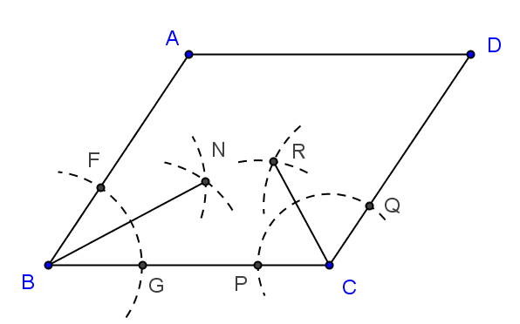

**圖5.1-8(a)**

**習題 5.1**

**習題 5.1-1**

證明5.1-1線段中點的作圖是正確的作法，即圖5.1-2的C點為之中點。



**圖5.1-2**

**習題 5.1-2**

三角形的中線為邊的中點與對角頂點的連線，三邊中線的交點稱為三角形的重心，如圖5.1-9中的點S為△ABC的重心，求作三角形的重心。



**圖5.1-9**

**習題 5.1-3**

三角形三內角平分線的交點為三角形的內心，如圖5.1-10中的點I為△ABC的內心，求作三角形的內心。



**圖5.1-10**

**習題 5.1-4**

求作一等腰三角形。

**習題 5.1-5**

如圖5.1-11，利用尺規作圖，在上畫出一點E，使。

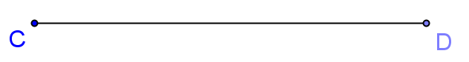

**圖5.1-11**

**習題 5.1-6**

如圖5.1-12，以尺規作圖分別畫出∠AOC和∠BOC的角平分線。

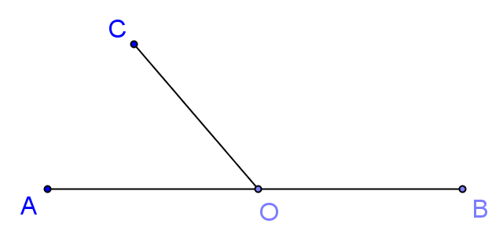

**圖5.1-12**

**習題 5.1-7**

如圖5.1-13，以尺規作圖將∠D平分成四等份。

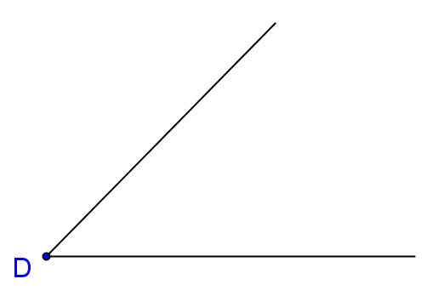

**圖5.1-13**

**習題 5.1-8**

利用角平分線作圖將一個角平分成8等份，至少須作 次角平分線。

**習題 5.1-9**

利用角平分線作圖，做出一個角的，至少須作圖 次。

**5.2節 垂直線作圖**

**5.2-1 通過線上一點作一垂直線的作圖**

在圖5.2-1中，C為上的一點，我們的任務是過C點作一直線垂直。

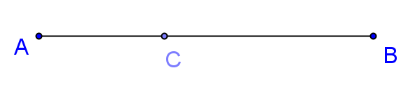

**圖5.2-1**

**作法： 如圖5.2-1 (a)**

1. 假設比短。



1. 以C為圓心，為半徑作一弧，與交於D，使＝。



1. 以A為圓心，以r為半徑(大於之長度)作一弧。



1. 以D為圓心，以r為半徑作一弧。
2. 兩弧交於E點。
3. 連接，則⊥。

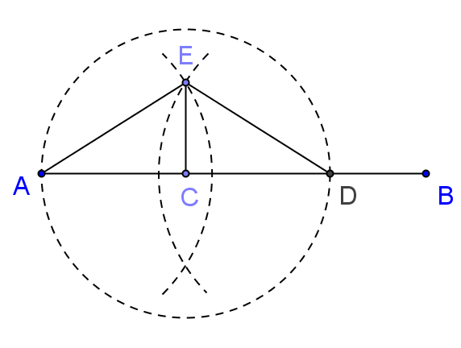

**圖5.2-1(a)**

以上的作法為何正確？可以從圖5.2-1(a)看出，圖5.2-1(a)中的△AED為一等腰三角形，而C為的中點，所以我們可以很容易證明為∠AED的角平分線，也可以證明⊥。



在以上的例子中，點C在之上，如果我們需要通過線段的一個端點做的垂直線，只要延長一下，就可以了。如圖5.2-2所示。



**圖5.2-2**

**5.2-2 線外一點垂直線作圖**

在圖5.2-3中，C為外之一點，我們要通過C，作一的垂直線。



**圖5.2-3**

這一作圖的方法，原理是作一等腰三角形，如圖5.2-3(a)所示，圖中之△A`B`C為一等腰三角形（＝），求之中點D，連接C和D，則⊥。

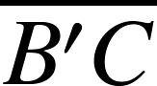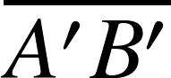

**圖5.2-3(a)**

**作法一：如圖5.2-3(a)**

1. 以C為圓心，適當的長度為半徑，畫一弧，交於A'點與B'點。



1. 作的中點D。



1. 連接C與D，則⊥。



**作法二：**

1. 以C為圓心，大於C點與的距離的長度為半徑，畫一弧，交於A`、B`兩點。



1. 連接C點與A`點；C點與B`點。
2. 作∠A`CB`的角平分線(作法如5.1-2)，如圖5.2-3(b)。



1. 交於D點，則⊥。



**圖5.2-3(b)**

接下來我們要證明上述作法所作得的⊥。



**證明：**

|  |  |
| --- | --- |
| 敘述 | 理由 |
| 1. =，△CA`B`為等腰三角形  1. 垂直平分  1. 故⊥ | 同圓半徑相等(作法二之(1))  為∠A`CB`的角平分線(作法二之(3)) 等腰三角形頂角平分線垂直平分底邊  由(3) ＆ 交於D點(作法二之(4)) |

**Q. E. D.**

**例題5.2-1**：

如圖5.2-4，已知直線L及L上一點P，以P為頂點，L為一邊，求作45°角。

*L*

*P*

**圖5.2-4**

**作法：如圖5.2-4(a)**

* 1. 過P點作垂直L的垂直線(利用5.2-1的作法)，則∠APC＝90°。



* 1. 作∠APC 的角平分線(利用5.1-2的作法)，則∠APD＝45°。



**圖5.2-4(a)**

**5.2-3** **線段的垂直平分線(中垂線)作圖**

在圖5.2-5中，求作一線段垂直平分。

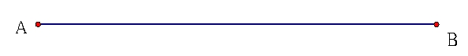

**圖5.2-5**

**作法：如圖5.2-5(a)**

(1) 以A為圓心，以r為半徑(大於的任意長)，作一弧。

(2) 以B為圓心，以r為半徑，作一弧。

(3) 兩弧相交於D和E。

(4) 連接D、E，交於C點，則⊥且＝。



**圖5.2-5(a)**

接下來我們要證明上述作法所作得的⊥且＝。



**證明：**

|  |  |
| --- | --- |
| 敘述 | 理由 |
| 1. 連接D、A；D、B；E、A；E、B 如圖5.2-5(a) 2. 在△ADE與△BDE中 ＝ ＝ ＝  1. △ADE △BDE  1. ∠ADE＝∠BDE 2. △ADB為等腰三角形 3. 為∠ADB的角平分線  1. ⊥且＝ | 直線作圖  如圖5.2-5(a)所示 半徑相等(作法之(1)(2)) 半徑相等(作法之(1)(2)) 同線段相等  由(2) & 根據S.S.S三角形全等定理  全等三角形之對應角相等  ＝ 半徑相等(作法之(1)(2))  由(4) ∠ADE＝∠BDE 已證  由(5) ＆ (6) 等腰三角形頂角平分線 垂直平分底邊定理(定理3.1-3) |

**習題 5.2**

**習題 5.2-1**

已知一邊長，求作正方形。

**習題 5.2-2**

已知長方形的長邊及短邊，求作長方形。

**習題 5.2-3**

如圖5.2-6，在△ABC中，利用尺規作圖，作出上的高。

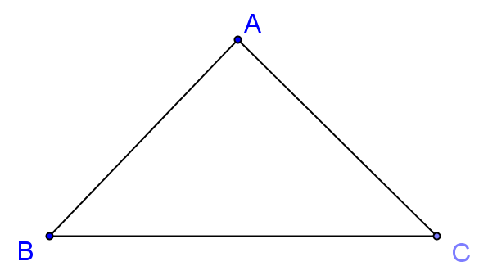

**圖5.2-6**

**習題 5.2-4**

如圖5.2-7，△ABC中，∠C為鈍角，求作邊上的高。

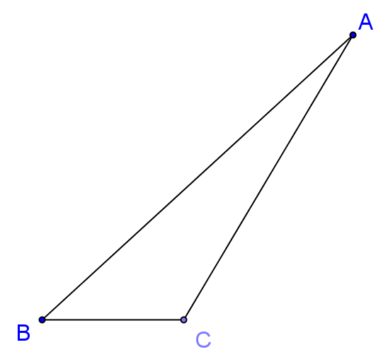

**圖5.2-7**

**習題 5.2-5**

如圖5.2-8，以尺規在梯形ABCD上作圖，則圖上的痕跡是下列哪一種作圖的必要步驟？  
(A) 梯形的高  
(B) ∠ABC的角平分線  
(C) 的中點  
(D) 的垂直平分線

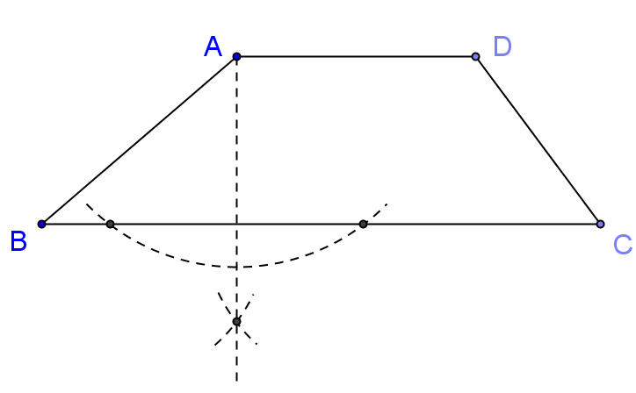

**圖5.2-8**

**習題 5.2-6**

三角形三邊的中垂線之交點稱為三角形的外心，求作圖5.2-9中△ABC的外心  
點V。



**圖5.2-9**

**5.3節 平行線作圖**

**5.3-1 過直線外一點作此直線的平行線**

圖5.3-1中，C為外之一點，求通過C而平行於的直線。



**圖5.3-1**

**作法：**

1. 通過C，作一垂直於的直線，與交於D點。



1. 通過C，作一垂直於的線段，則必定平行於。



( 定理3.2-1 兩條直線如都與一直線垂直，則此二直線互相平行 )

如果我們會作通過線外一點的平行線，我們就可以作一個等角。

**例題5.3-1 等角作圖(一)**

圖5.3-2中有一角∠ABC，我們要再作一角等於∠ABC。



**圖5.3-2**

我們的作法很簡單，我們只要在與以外，隨意找一點E，然後通過E點，作兩條平行於及的直線，這兩條直線所交成的∠DEF＝∠ABC。



( 如圖5.3-2(a)所示，∥，∥。 )



**圖5.3-2(a)**

至於這個作法正確性的證明，也很簡單，只要延長，延長後的線和的延長線相交於G點，然後利用平行線的同位角相等的性質，就可以證明了，如圖5.3-2(b)所示。



**圖5.3-2(b)**

**習題 5.3**

**習題 5.3-1**

試利用平行線同位角相等的性質，設計過線外一點之平行線作法。  
如圖5.3-3 所示：



**圖5.3-3**

**5.4節 三角形作圖**

**5.4-1 已知三角形三邊之三角形作圖**

圖5.4-1中，有a，b，c三線段，此三線段為一三角形的三個邊，我們要做出此  
三角形。

b

a

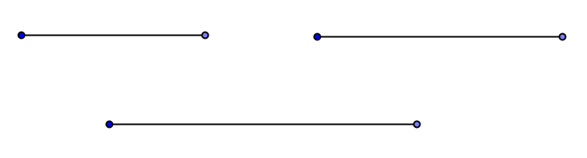

c

**圖5.4-1**

**作法：如圖5.4-1(a)**

1. 在平面上畫一直線L，並在L上任意標示一點A。
2. 以A點為圓心，長度為c為半徑畫弧交L於B點。
3. 以A為圓心，b為半徑作一弧。
4. 以B為圓心，a為半徑作一弧，兩弧相交於C點。
5. 連接，，△ABC為所求的三角形。

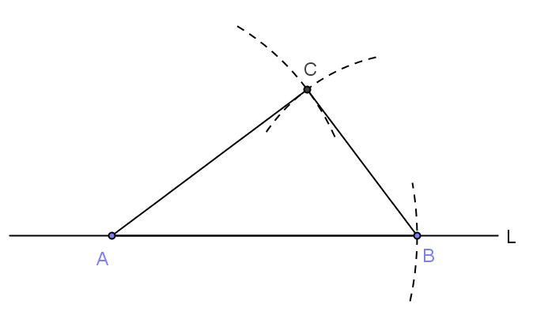

b

a

c

**圖5.4-1(a)**

利用以上的作圖方法，我們也可以作一個等角的作圖。

**例題5.4-1 等角作圖(二)**

**已知一角，求作與此已知角相等的角，也可以利用已知三邊之三角形作圖法，  
作此角。**

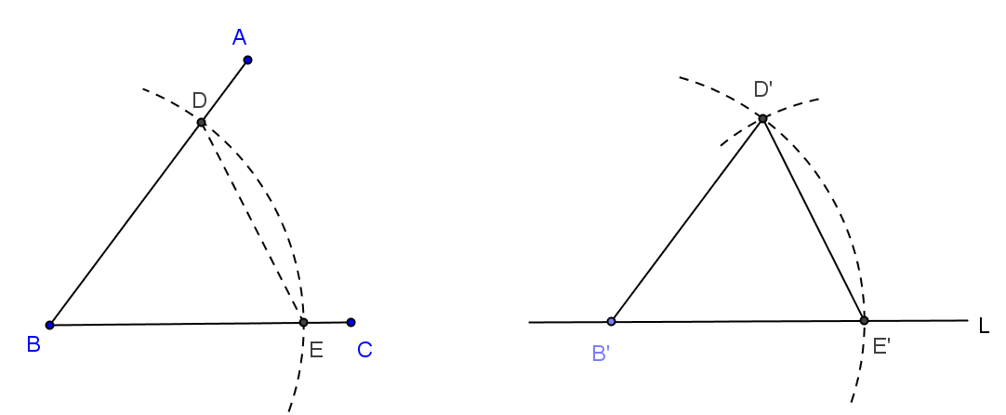

**圖5.4-2**

如圖5.4-2所示，我們已知∠ABC，現在要做一等於∠ABC的角，我們的作法是以B為圓心，畫一弧，分別交和於D、E兩點，連接，就成一△BDE，接下來的作法就是作一和△BDE全等的三角形△B`D`E`，其中＝，＝，

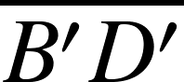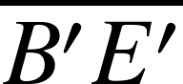

* ＝，如此一來，我們就能得到∠D`B`E'＝∠DBE＝∠ABC。



**作法：如圖5.4-2**

1. 在平面上畫一直線L，並在L上任意標示一點B'。
2. 分別以B點與B'點為圓心，適當長度為半徑畫弧交於D點、交於E點、交L於E'點。



1. 以E'點為圓心，為半徑畫弧，與以B'點為圓心，適當長度為半徑所畫的弧相交於D'點。



1. 連接，，則△B`D`E` △BDE。



1. ∠D`B`E'＝∠DBE＝∠ABC。

其實，我們並不一定要堅持＝。只要做出任何一個三角形就可以了。如圖5.4-2(a)中的△BDE並非是一個等腰三角形，如果作一和△BDE全等的三角形△B`D`E`，則∠D`B`E'＝∠DBE＝∠ABC。



**圖5.4-2(a)**

**5.4-2 已知兩邊夾一角之三角形作圖**



**圖5.4-3**

如圖5.4-3中，我們已知三角形的一邊長a，另一邊長b，此兩邊的夾角為∠1，我們要做此△ABC。

**作法：如圖5.4-3(a)**

1. 在一線段上，以B為圓心，b為半徑，作一圓弧，與交於C點，使＝b。



1. 作∠CBE＝∠1。
2. 以B為圓心，a為半徑，作一圓弧，與交於A點。



1. 連接，△ABC即為所求之三角形。



**圖5.4-3(a)**

**5.4-3 已知一邊及兩夾角之三角形作圖**

如圖5.4-4，已知三角形之一邊長為a，夾此邊的兩個角∠1及∠2，求作此△ABC。



**圖5.4-4**

**作法：如圖5.4-4(a)**

1. 取一線段，使其長度等於a之長度。



1. 作一角∠DAB＝∠1。
2. 作一角∠EBA＝∠2。
3. 兩角之兩邊與交於C點，△ABC即為所求之三角形。



**圖5.4-4(a)**

**習題 5.4**

**習題5.4-1**

已知等腰三角形的底角及底邊，求作此等腰三角形。

**習題5.4-2**

圖5.4-5為直線L及線外一點P，利用內錯角相等的原理，以尺規作圖過P點畫一直線，使該直線與L平行。

*L*

*P*

**圖5.4-5**

**習題5.4-3**

已知直角三角形直角之兩邊長，求作此三角形。

**習題5.4-4**

已知等腰三角形兩腰長及其底邊之高，求作此三角形。

**習題5.4-5**

已知直角三角形之斜邊及另一邊，求作此三角形。

**習題5.4-6**

已知等腰三角形的底角及腰長，求作此等腰三角形。

**習題5.4-7**

如圖5.4-6，在上找一點D，使得△ABD為腰長等於的等腰三角形。



**圖5.4-6**

**習題5.4-8**

如圖5.4-7，已知線段長a，利用尺規作圖，任意作一等腰三角形，使得其腰長為a，並作出底邊上的高。

*a*

**圖5.4-7**

**習題5.4-9**

如圖5.4-8，已知∠1、∠2與長度為a的線段，求作一個三角形，使得這個三角形的兩個內角分別為∠1和∠2，且∠1的對邊長度為a。

*a*

1

2

**圖5.4-8**

**習題5.4-10**

在△ABC中，求作過的中點M且平行交於點N的線段。



**習題 5.4-11**

已知三角形的一底角、底邊長及底邊上的高，求作三角形。

**5.5節 對稱圖形作圖**

對稱圖形有線對稱圖形與點對稱圖形兩種，本節介紹這兩種對稱圖形的作圖。

**5.5-1 線對稱圖形之對稱點作圖**

**線對稱圖形之對稱點作圖要領：**

1. 過圖形之一點P作垂直對稱軸L的垂直線，垂直線與對稱軸交於R點。
2. 以R為圓心，為半徑作圓，圓與交於Q點，如圖5.5-1。



1. 點Q為點P對稱L線的對稱點。



**圖5.5-1**

**例題 5.5-1 線對稱圖形之作圖**

試作圖5.5-2中ABCDE圖形對稱直線L的對稱圖形。



**圖5.5-2**

**作圖：**

1. 過A、B、C、D、E分別作與L垂直的垂直線，分別與L相交於A1、B1、C1、D1、E1各點，如圖5.5-2(a)。
2. 以A1為圓心，線段為半徑作圓，圓與交點A`，同圓的半徑都相等， =，如圖5.5-2(b)，則A`為A1對稱直線L的對稱點。

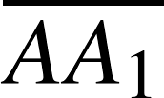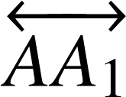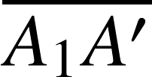

1. 同(2)作法，分別以B1、C1、D1、E1為圓心，分別以、、、為半徑作圓，可得對稱點B`、C`、D`、E`，如圖5.5-2(b)所示。

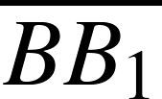

1. 連結，，，，，圖形A`B`C`D`E`即為圖形ABCDE對稱直線L的線對稱圖形，如圖5.5-2(c)。

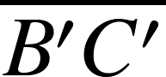

**圖5.5-2(a)**



**圖5.5-2(b)**



**圖5.5-2(c)**

**例題5.5-2：**

圖5.5-3是線對稱圖形的一部分，直線L是對稱軸，完成此線對稱圖形。

*L*

**圖5.5-3**

**作法：如圖5.5-3(a)**

1. 標示圖形上幾個端點A、B、C、D、E、F、G。
2. 因為對稱軸L為鉛直線，每一水平線都與對稱軸L垂直，所以過A點的水平線，在對稱軸L右方2格的位置，標出點A對稱於對稱軸L的對稱點A`。
3. 過B點的水平線，在對稱軸L右方4格的位置，標出點B對稱於對稱軸L的對稱點B`。
4. 同(2)、(3)作法，標出C、D、E各點對稱於對稱軸L之對稱點C`、D`、E`。
5. 連、、、、、所形成之圖形即為ABCDEFG對稱於對稱軸L的對稱圖形。

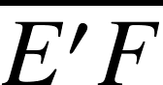

**圖5.5-3(a)**

**例題5.5-3：**

如圖5.5-4，扇形ABC是線對稱圖形的一部分，是對稱軸，試利用尺規作圖  
完成此線對稱圖形。

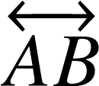

**圖5.5-4**

**作法：**

1. 過C點作垂直對稱軸的直線交於D點。



1. 以D點為圓心，為半徑作圓，交於C`點，C`點為C點的對稱點。

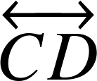

1. 連接，以A點為圓心，為半徑作，扇形ABC`即為扇形ABC對稱於對稱軸的對稱圖形，如圖5.5-4(a)。



1. 扇形ACC`即為題目所求之線對稱圖形，如圖5.5-4(a)。



**圖5.5-4(a)**

**例題5.5-4：**

圖5.5-5是一長方形，試利用尺規作圖，畫出它的所有對稱軸。



**圖5.5-5**

**作法：**

1. 作的垂直平分線L1，如圖5.5-5(a)。



1. 檢查L1是否為對稱軸，A點的對稱點為B點，C點的對稱點為D，的對稱線段為，長方形上的每一點在對稱軸L1的另一方都有對應點存在，故得L1是長方形ABCD的對稱軸。



1. 作兩點的垂直平分線L2，如圖5.5-5(b)。



1. 檢查L2是否為對稱軸，A點的對稱點為D點，B點的對稱點為C，的對稱線段為，長方形上的每一點在對稱軸L2的另一方都有對應點存在，故得L2是長方形ABCD的對稱軸。



**圖5.5-5(a)**



**圖5.5-5(b)**

**5.5-2 點對稱圖形之對稱點作圖**

**點對稱圖形之對稱點作圖要領：**

1. 過圖形之一點P與對稱中心O作一直線。
2. 以對稱中心O為圓心，為半徑作圓，圓與交於Q點，如圖5.5-6。

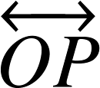

1. 點Q即為點P對稱於對稱中心O的對稱點。



**圖5.5-6**

**例題 5.5-5 點對稱圖形之作圖**

試作圖5.5-7中ABCDEF圖形對稱於對稱中心O點之對稱圖形。



**圖5.5-7**

**作法：**

1. 過A點及對稱中心O點作直線，以O點為圓心，為半徑作圓，交於A1點。A1為A點對稱於對稱中心O點之對稱點。

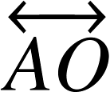

1. 同(1)的作法，分別作出B、C、D、E、F各點對稱於對稱中心O點之對稱點，分別為B1、C1、D1、E1、F1。
2. 連結、、、、、，圖形A1B1C1D1E1F1即為圖形ABCDEF對稱於對稱中心O點之點對稱圖形，如圖5.5-7(a)所示。

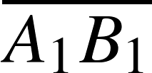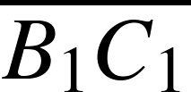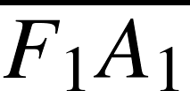

**圖5.5-7(a)**

**習題 5.5**

**習題5.5-1**：

如圖5.5-8，利用尺規作圖，以L為對稱軸，畫出的對稱線段。



*L*

*A*

*B*

**圖5.5-8**

**習題5.5-2：**

利用尺規作圖，完成下列各線對稱圖形。（L為對稱軸）

(1)

*L*

(2)

*L*

**圖5.5-9(a) 圖5.5-9(b)**

**習題5.5-3：**

利用尺規作圖，畫出下列各線對稱圖形的對稱軸。

(1)

(2)

**圖5.5-10(a) 圖5.5-10(b)**

**習題5.5-4：**

下列各圖形都是線對稱圖形的一半，直線L是對稱軸，完成這些圖形。

(1) (2)

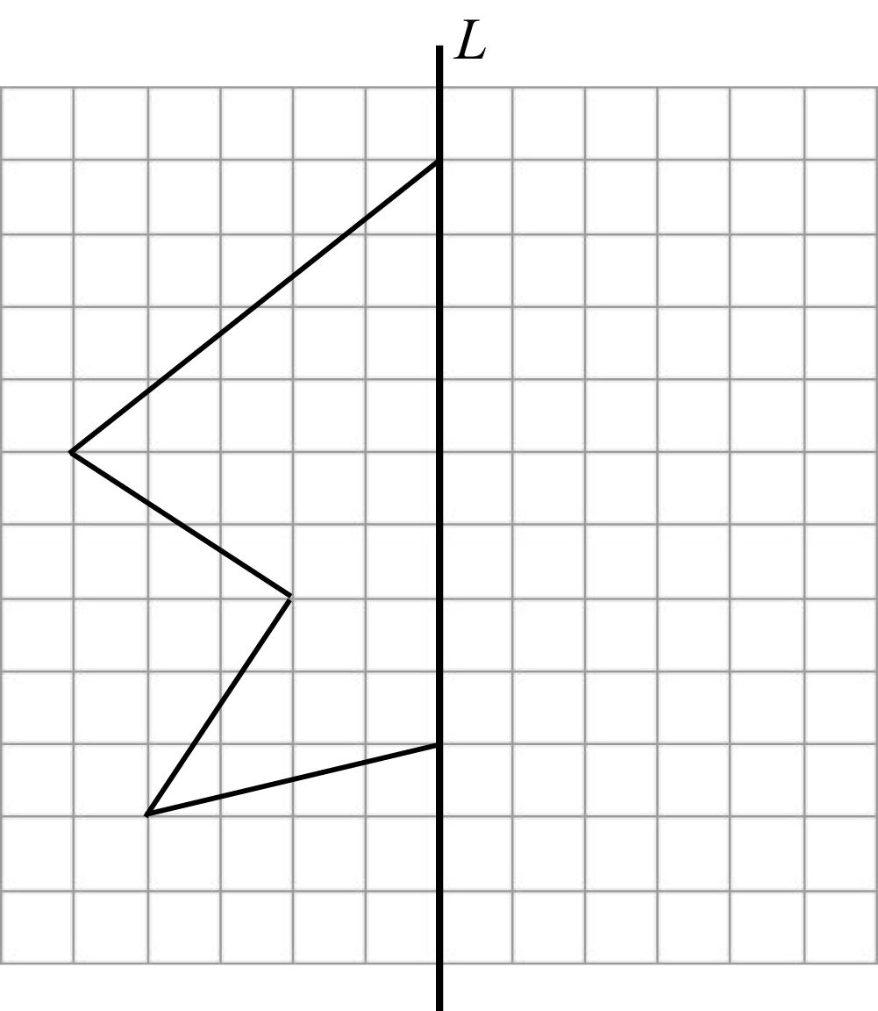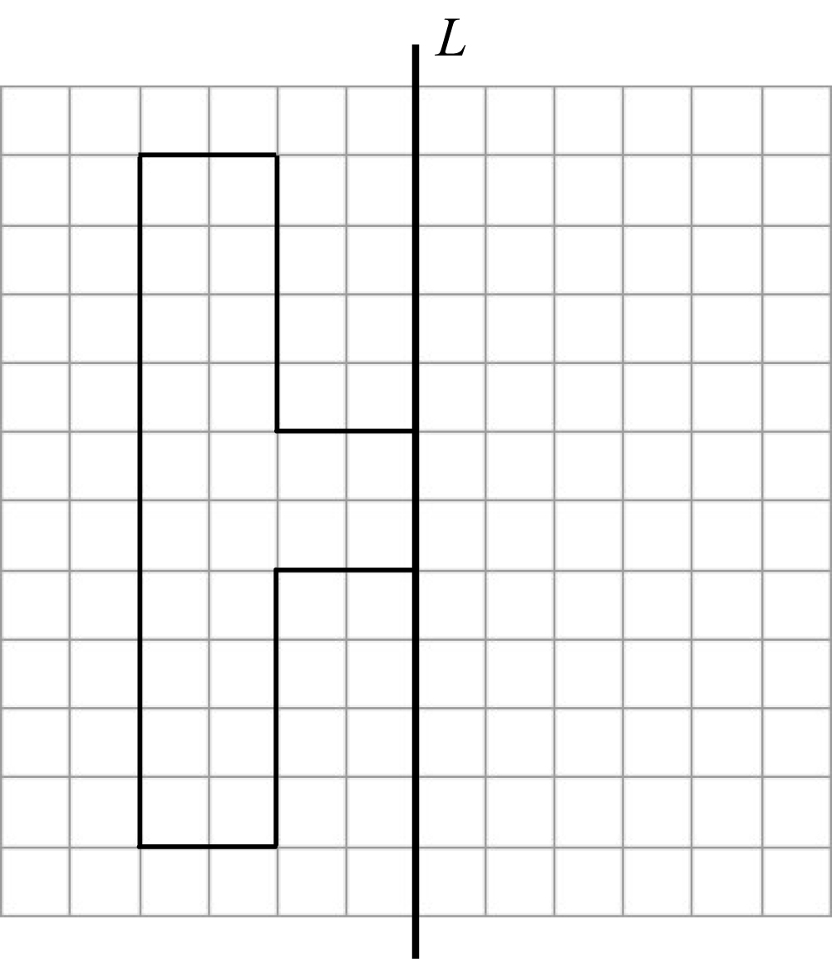

**圖5.5-11(a) 圖5.5-11(b)**

(3) (4)

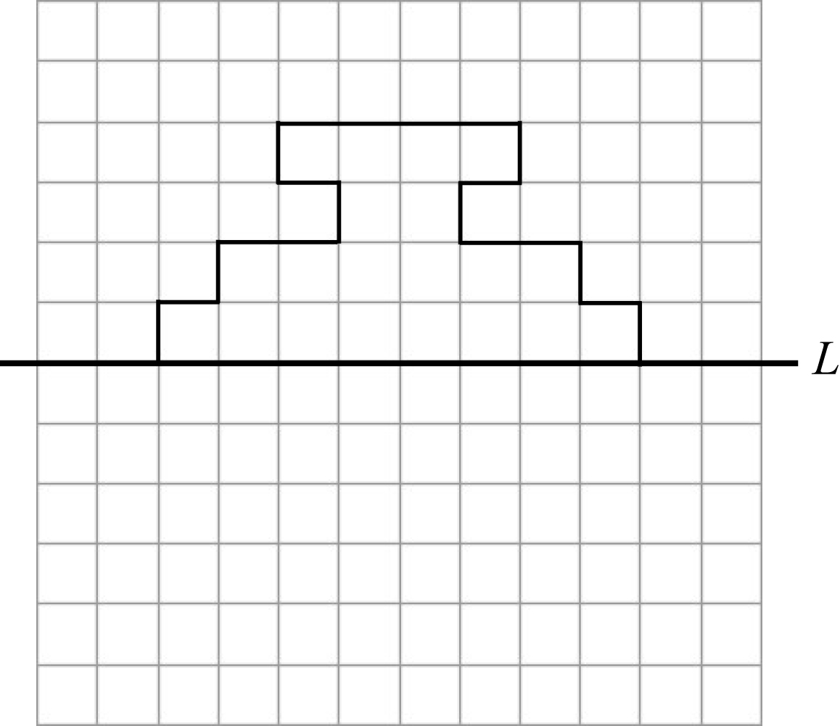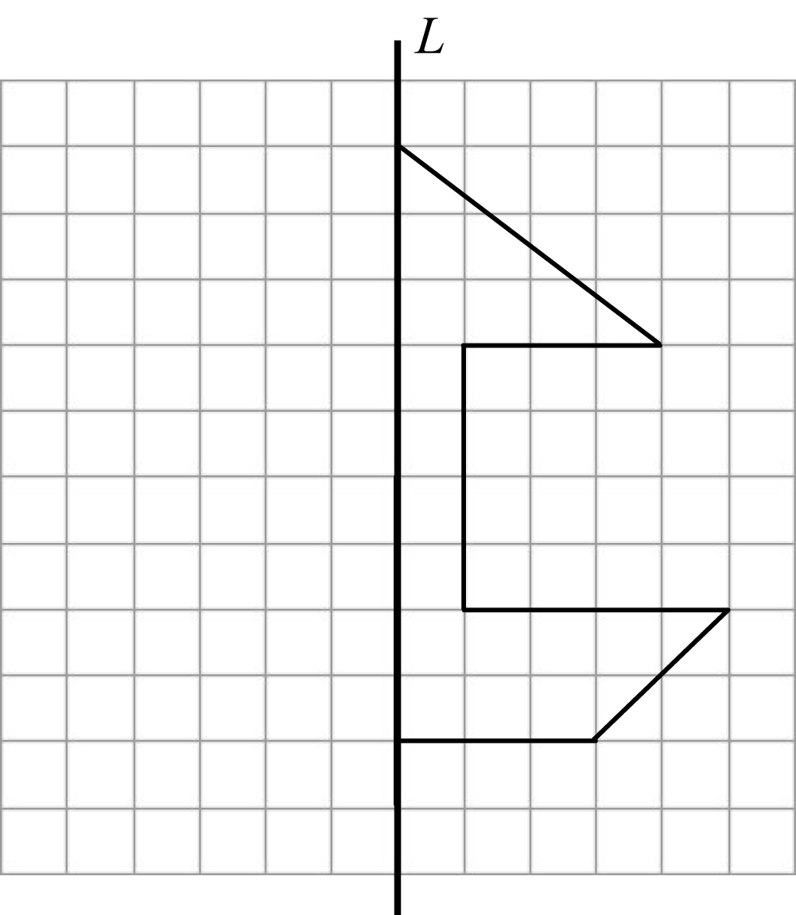

**圖5.5-11(c) 圖5.5-11(d)**

**習題5.5-5：**

下列各圖形都是線對稱圖形的一部分，直線L、M為兩條對稱軸，完成這些圖形。

(1)(2)

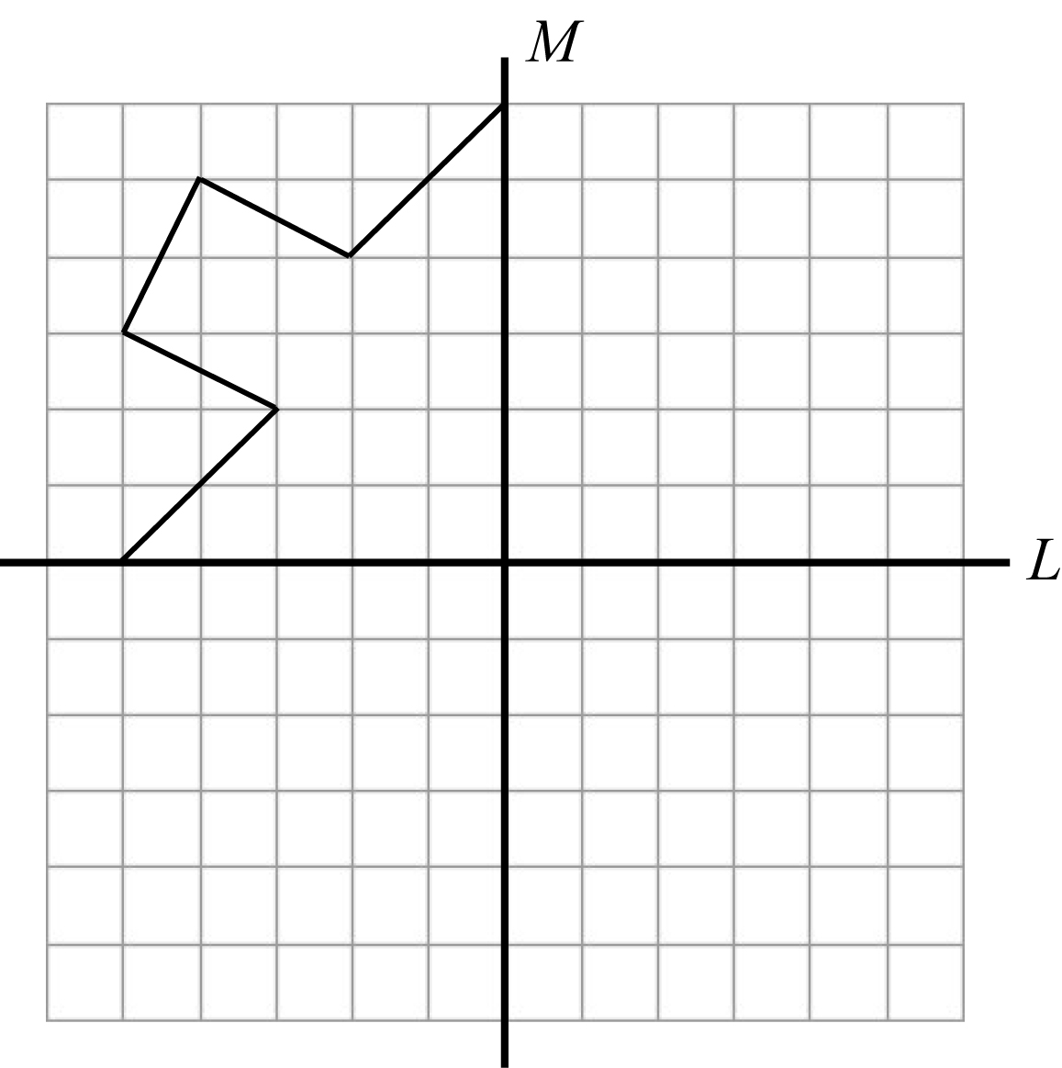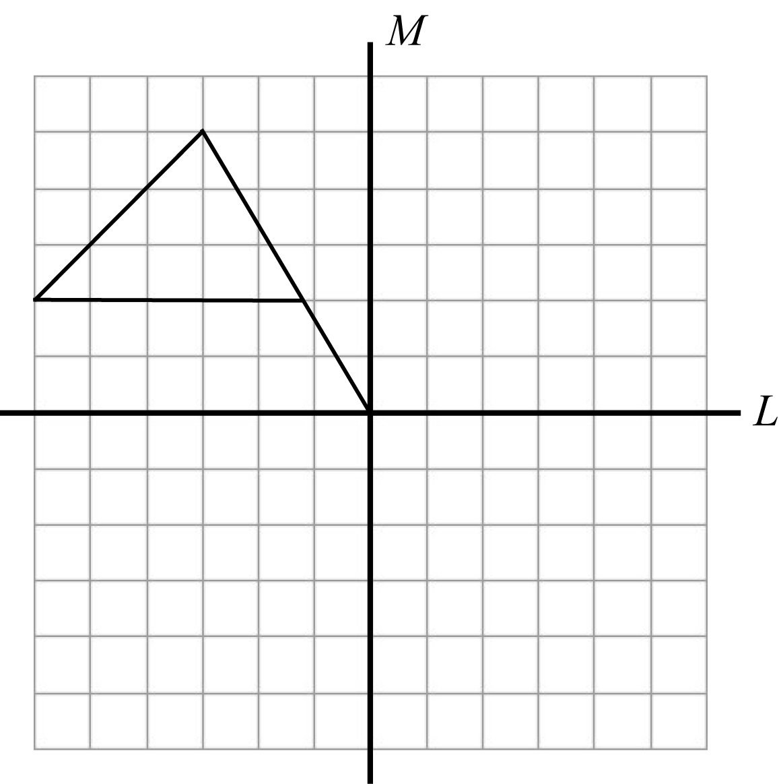

**圖5.5-12(a) 圖5.5-12(b)**

**本章重點**

傳統上的幾何圖形作圖只能用直尺及圓規兩種工具，本章介紹一些如何利用尺規作幾何圖的方法。

1. 平分線段的作圖法。
2. 平分角(角平分線)的作法。
3. 垂直線的作法：
   * 1. 過線上一點的垂直線的作法。
     2. 過線外一點的垂直線的作法。
4. 垂直平分線(中垂線)的作法。
5. 平行線的作法。
6. 等線段、等角度之作圖。
7. 應用以上的基本方法作三角形等圖形。
8. 對稱圖形的作法。

**歷年基測題目**

1. 下圖5.3是小方畫的正方形風箏圖案，且他以圖中的對角線為對稱軸，在對角線的下方畫一個三角形，使得新的風箏圖案成為一對稱圖形。若下列有一圖形為此對稱圖形，則此圖為何？**(96-1)**



**圖5.3**

|  |  |  |  |
| --- | --- | --- | --- |
| (A) |  | (B) |  |
| (C) |  | (D) |  |

**解答：**(C)

**想法：** 對稱軸定義

**解答說明：**

|  |  |
| --- | --- |
| 敘述 | 理由 |
| 1. (C) | 對稱軸定義 |

※請閱讀下列的敘述後，回答第2題

圖5.4為一長方形，其內部分成4個大小相同的小正方形，且對角線L1通過2個小正方形(如灰色部分)。

圖5.5為一長方形，其內部分成12個大小相同的小正方形，且對角線L2通過6個小正方形(如灰色部分)。



**圖5.4**

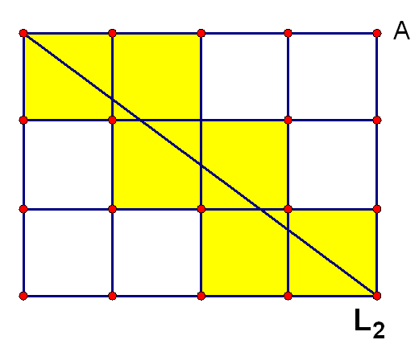

**圖5.5**

2. L1、L2是否分別為圖5.4、圖5.5的對稱軸？ (95-1)

(A) L1、L2均是 (B) L1是，L2不是 (C) L1不是，L2是 (D) L1、L2均不是

**解答：**(B) L1是，L2不是

**想法：** 對稱軸定義

**解答說明：**

|  |  |
| --- | --- |
| 敘述 | 理由 |
| 1. L1是圖5.4的對稱軸   (2) L2不是圖5.5的對稱軸 | 圖5.4中的每一點在L1的兩側都存在有一對稱點。  圖5.5中，A點在L2的的另一側與就不存在一點與A點等距離的對稱點。 |

3. 如圖5.6，四邊形ABCD為正方形。若分別以、、為直徑畫三個半圓， 如圖5.7所示。判斷圖5.7中哪一線段是該圖形的對稱軸？**(94-1)**



**(A)** **(B)** **(C)** **(D)**



**圖5.6**  **圖5.7**

**解答：**(D)



**想法：** 依題意做對稱圖，驗證對稱圖

**解答說明：**

|  |  |
| --- | --- |
| 敘述 |  |
| (A)  (C) | (B)  (D) |

4. 如圖5.8所示，已知△ABC中，＜＜。  
求作：一圓的圓心O，使得O在上，且圓O與、皆相切。  
下列四種作法中，哪一種是正確的？**(92-1)**



**(A)** 作中點   
**(B)** 作∠A的平分線交於O點   
**(C)** 作的中垂線，交於O點   
**(D)** 自A點作一直線垂直，交於O點

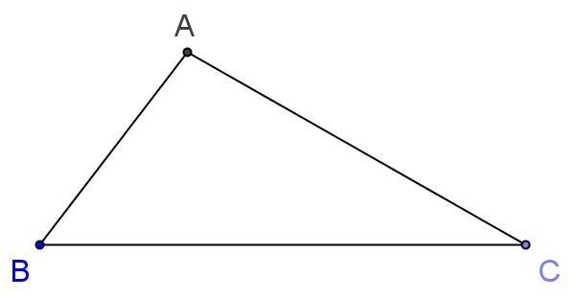

**圖5.8**

**解答：** (B) 正確：角平分線上的任一點與角的兩邊等距離

**想法：** 依題意作圖，觀查是否正確，若正確，再證明正確。

**解答說明：**

|  |  |
| --- | --- |
| 敘述 |  |
| (A)  (C) | (B)  **角平分線上的任一點與角的兩邊  等距離**  (D) |